**LAPORAN PROYEK KEUANGAN PRIBADI**

**LAPORAN TUGAS STRUKTUR DATA**

OLEH:

Hana salsabilla (24416255201127)



**PROGRAM STUDI TEKNIK INFORMATIKA FAKULTAS ILMU KOMPUTER**

**UNIVERSITAS BUANA PERJUANGAN KARAWANG 2025**

# DAFTAR ISI

DAFTAR ISI 2

DAFTAR TABEL 3

DAFTAR GAMBAR 4

Deskripsi fitur 5

BAB 1 7

1.1 Latar Masalah 7

1.2 Rumusan Masalah 7

1.3 Tujuan proyek 7

BAB II 8

2.1 Deskrpisi Aplikasi 8

2.2 Tanggung Jawab Individu 8

BAB III 10

3.1 Penjelasan Teknis 10

3.2 Hasil Uji Coba 13

BAB 4 14

4.1 Refleksi Anggota 14

4.2 Evaluasi Proses Kerja 15

4.3 KESIMPULAN 15

DAFTAR PUSTAKA 16

Bukti Tangkapan Layar Pengerjaan Individu 18

# DAFTAR TABEL

Tabel ‎0.1 Deskripsi fitur 5

Tabel 0.2 Tanggung Jawab Individu........... 8

Tabel 0.3 Hasil U ji Coba........... 13

# DAFTAR GAMBAR

Gambar 1 Flowchart Proses Aplikasi Keuangan Pribadi 6

Gambar 2 fitur1 Tambah Transaksi 10

Gambar 3 fitur 2 Tampilkan Semua Transaksi......................................................................................10

Gambar 4 fitur 3 Ubah Transaksi...........................................................................................................11

Gambar 5 fitur 4 Hapus Transaksi.........................................................................................................11

Gambar 6 fitur 5 Laporan Bulanan.......................................................................................................12

Gambar 7 fitur 6 Laporan Tahunan.......................................................................................................12

Gambar 8 fitur 1 individu.......................................................................................................................18

Gambar 9 fitur 2 individu.......................................................................................................................18

Gambar 10 fitur 3 individu.....................................................................................................................19

Gambar 11 fitur 4 individu.....................................................................................................................19

Gambar 12 fitur 5 individu 20

Gambar 13 fitur 6 individu 20

# Deskripsi fitur

|  |  |
| --- | --- |
| Tambah Transaksi | menambahkan transaksi keuangan harian, baik pemasukan maupun pengeluaran. Input meliputi: tanggal, kategori misalnya: makan, transportasi, jumlah, dan jenis pemasukan pengeluaran. Data akan langsung disimpan dalam file CSV. |
| Tampilkan Semua Transaksi | Menampilkan seluruh riwayat transaksi dalam urutan input. Setiap transaksi ditampilkan dengan format: tanggal, kategori, harga. Data diambil dari file CSV dan ditampilkan. |
| Ubah Transaksi | Pengguna dapat mengedit informasi dari transaksi yang sudah tercatat. Fitur ini memudahkan jika terjadi kesalahan input (misalnya tanggal atau harga yang keliru). Data CSV diperbarui setelah proses edit. |
| Hapus Transaksi | Fitur ini menghapus data transaksi tertentu berdasarkan pilihan pengguna. Sangat membantu jika ada data duplikat atau transaksi yang tidak valid. |
| Laporan Bulanan | Menampilkan total pemasukan, total pengeluaran, dan saldo akhir untuk bulan tertentu. Pengguna cukup memasukkan bulan dan tahun, lalu aplikasi menghitung secara otomatis dari file CSV. |
| Laporan Tahunan | Menampilkan pemasukan & pengeluaran selama satu tahun penuh. Cocok untuk evaluasi keuangan tahunan. |
| penyimpanan Otomatis (CSV) | Semua data transaksi disimpan di file CSV. CSV dipilih karena ringan, mudah dibuka, dan tidak perlu database terpisah. |

Tabel ‎0.1Deskripsi fitur

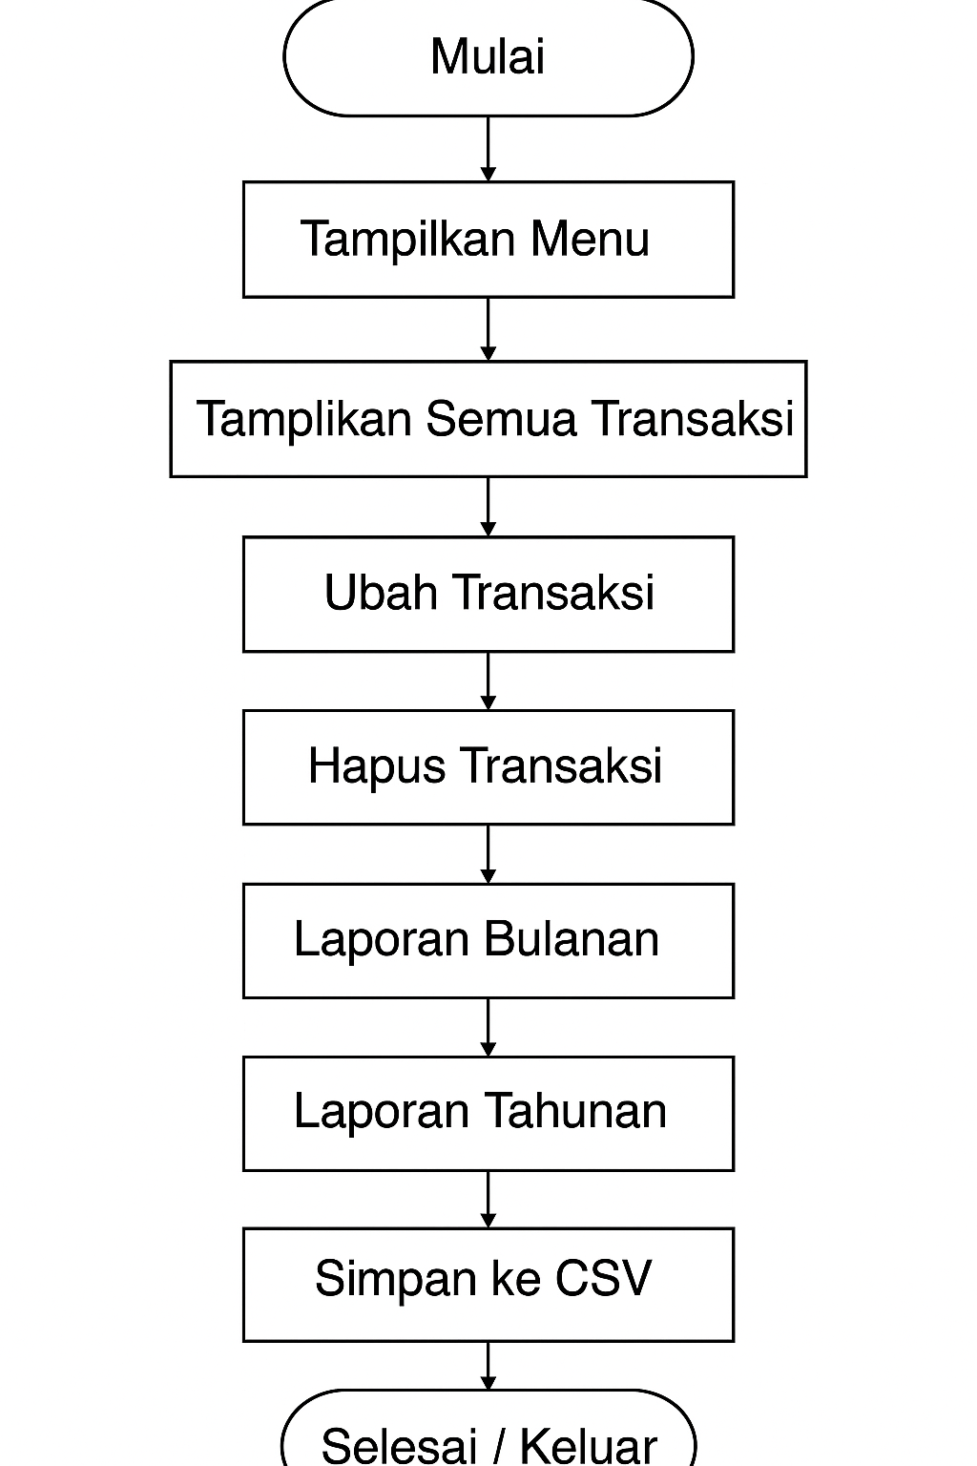

**Gambar 1** Flowchart Proses Aplikasi Keuangan Pribadi

# BAB 1

## Latar Masalah

Mahasiswa sering menghadapi tantangan dalam mengatur pemasukan dan pengeluaran sehari-hari akibat minimnya pencatatan yang teratur. Sementara itu, pengelolaan uang yang tepat sangat penting untuk membangun stabilitas keuangan pribadi serta menghindari pemborosan. Maka dari itu, diperlukan aplikasi yang sederhana tetapi efektif untuk membantu mahasiswa dalam mencatat dan menganalisis kondisi keuangan pribadi mereka secara berkala. Aplikasi yang dirancang untuk manajemen keuangan pribadi ini memberikan kesempatan kepada pengguna untuk mencatat pemasukan dan pengeluaran, memeriksa laporan bulanan atau tahunan, dan mengenali pola pengeluaran menurut kategori tertentu.

## Rumusan Masalah

* Mencatat pemasukan dan pengeluaran harian secara efisien.
* Menyediakan fitur CRUD untuk transaksi keuangan.
* Menyajikan laporan bulanan dan tahunan secara akurat.
* Mengelompokkan pengeluaran berdasarkan kategori.

## 1.3 Tujuan proyek

* Mengembangkan aplikasi pencatat keuangan pribadi berbasis Python.
* Mengimplementasikan struktur data List dan HashMap.
* Menyediakan antarmuka CLI yang intuitif.
* Menyimpan data secara permanen menggunakan file CSV.

# BAB II

## 2.1 Deskrpisi Aplikasi

Deskripsi Aplikasi Aplikasi manajemen keuangan pribadi adalah program berbasis command-line interface (CLI) yang memungkinkan pengguna mencatat transaksi pemasukan dan pengeluaran serta melihat laporan bulanan / tahuan berdasarkan data yang tersimpan dalam file CSV.

1. Fitur-fitur utama:

* Tambah transaksi (pemasukan/pengeluaran)
* Tampilkan semua transaksi
* Hapus transaksi
* Ubah transaksi
* Laporan bulanan
* Laporan tahunan

1. Struktur CSV:

* Kolom: Tahun,Tanggal, Kategori, Nominal, Pemasukan, Pengeluaran.

## 2.2 Tanggung Jawab Individu

|  |  |  |  |  |  |
| --- | --- | --- | --- | --- | --- |
| No | Nama | Tugas yang Dikerjakan | Fitur yang Dibuat | Deskripsi Fitur | Interaksi Fitur |
| 1 | Hana Salsabilla | Mendesain alur program, membuat kode Python, membuat laporan Bab I–IV, dan melakukan pengujian | Tambah Transaksi | Menambahkan transaksi baru (tanggal, kategori, jumlah, jenis) ke dalam sistem dan menyimpannya ke file CSV. | Terhubung dengan fitur laporan dan tampilkan transaksi. |
|  |  |  | Tampilkan Semua Transaksi | Menampilkan semua transaksi dalam daftar urut dari file CSV. | Menjadi sumber data untuk fitur ubah, hapus, dan laporan. |
|  |  |  | Ubah Transaksi | Mengubah isi transaksi berdasarkan nomor indeks (edit tanggal, jumlah, kategori, dan jenis). | Bergantung pada tampilan daftar transaksi. |
|  |  |  | Hapus Transaksi | Menghapus transaksi tertentu yang dipilih dari daftar dan memperbarui file CSV. | Interaksi langsung dengan daftar transaksi. |
|  |  |  | Laporan Bulanan | Menghitung dan menampilkan total pemasukan, pengeluaran, serta saldo untuk bulan dan tahun tertentu. | Mengambil dan memfilter data dari CSV berdasarkan bulan. |
|  |  |  | Laporan Tahunan | Menyusun rekapitulasi keuangan setahun penuh dari seluruh transaksi yang tersedia di file CSV. | Mengambil dan memfilter data dari CSV berdasarkan tahun. |
|  |  |  | Simpan Otomatis ke CSV | Menyimpan semua data transaksi setiap kali terjadi penambahan, perubahan, atau penghapusan. | Berfungsi di latar belakang dan mendukung seluruh fitur utama. |

Tabel ‎0.2 Tanggung Jawab Individu

# BAB III

## 3.1 Penjelasan Teknis

Aplikasi manajemen keuangan pribadi ini dibangun menggunakan bahasa pemrograman Python dan menyimpan data dalam file **CSV**. Tujuan utama dari aplikasi ini adalah untuk memungkinkan pengguna mencatat transaksi keuangan harian dan melihat laporan berdasarkan periode tertentu.

Struktur Data yang Digunakan

* List of Dictionary: Setiap transaksi disimpan sebagai dictionary yang terdiri dari tanggal, kategori, nominal, jenis transaksi (pemasukan/pengeluaran). Semua dictionary disimpan dalam satu list sebagai database utama.
* Dictionary (HashMap): Digunakan saat pengelompokan transaksi berdasarkan kategori atau saat menyusun laporan.

**Fitur 1 Tambah Transaksi**

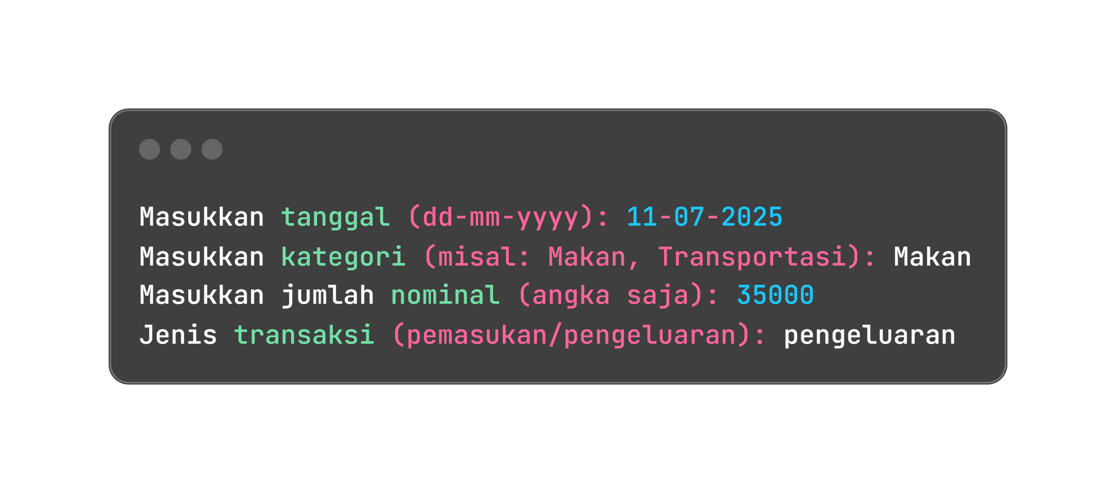

Gambar 2 fitur1 Tambah Transaksi

Fitur ini digunakan untuk: Mencatat transaksi keuangan (pemasukan/pengeluaran) berdasarkan input pengguna dan menyimpannya ke file .csv.

Argumen: Memproses input tanggal, kategori, nominal, dan jenis transaksi; disimpan dalam format dictionary.

Logika: 1. Jika pengeluaran → Pengeluaran = nominal, Pemasukan = 0

2. Jika pemasukan → Pemasukan = nominal, Pengeluaran = 0

**Fitur 2 Tampilkan Semua Transaksi**

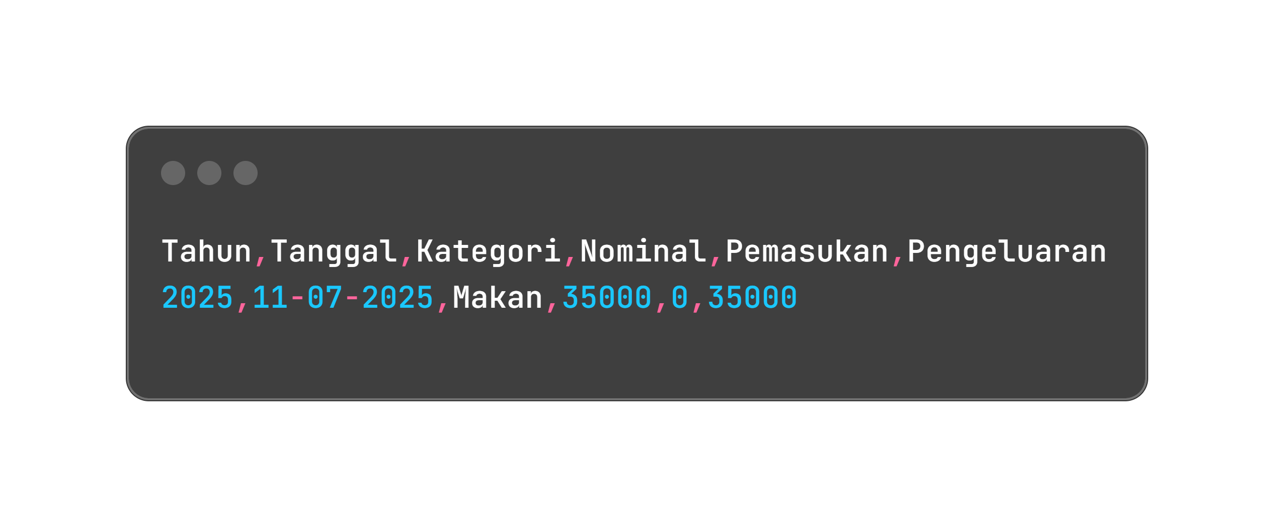

Gambar 3 fitur 2 Tampilkan Semua Transaksi

Fitur ini digunakan untuk: Menyimpan transaksi keuangan pengguna ke CSV

Argumen: Validasi input → klasifikasi pemasukan/pengeluaran → simpan ke kolom CSV

Logika: Menerima input → olah data → tulis data ke file CSV

**Fitur 3 Ubah Transaksi**

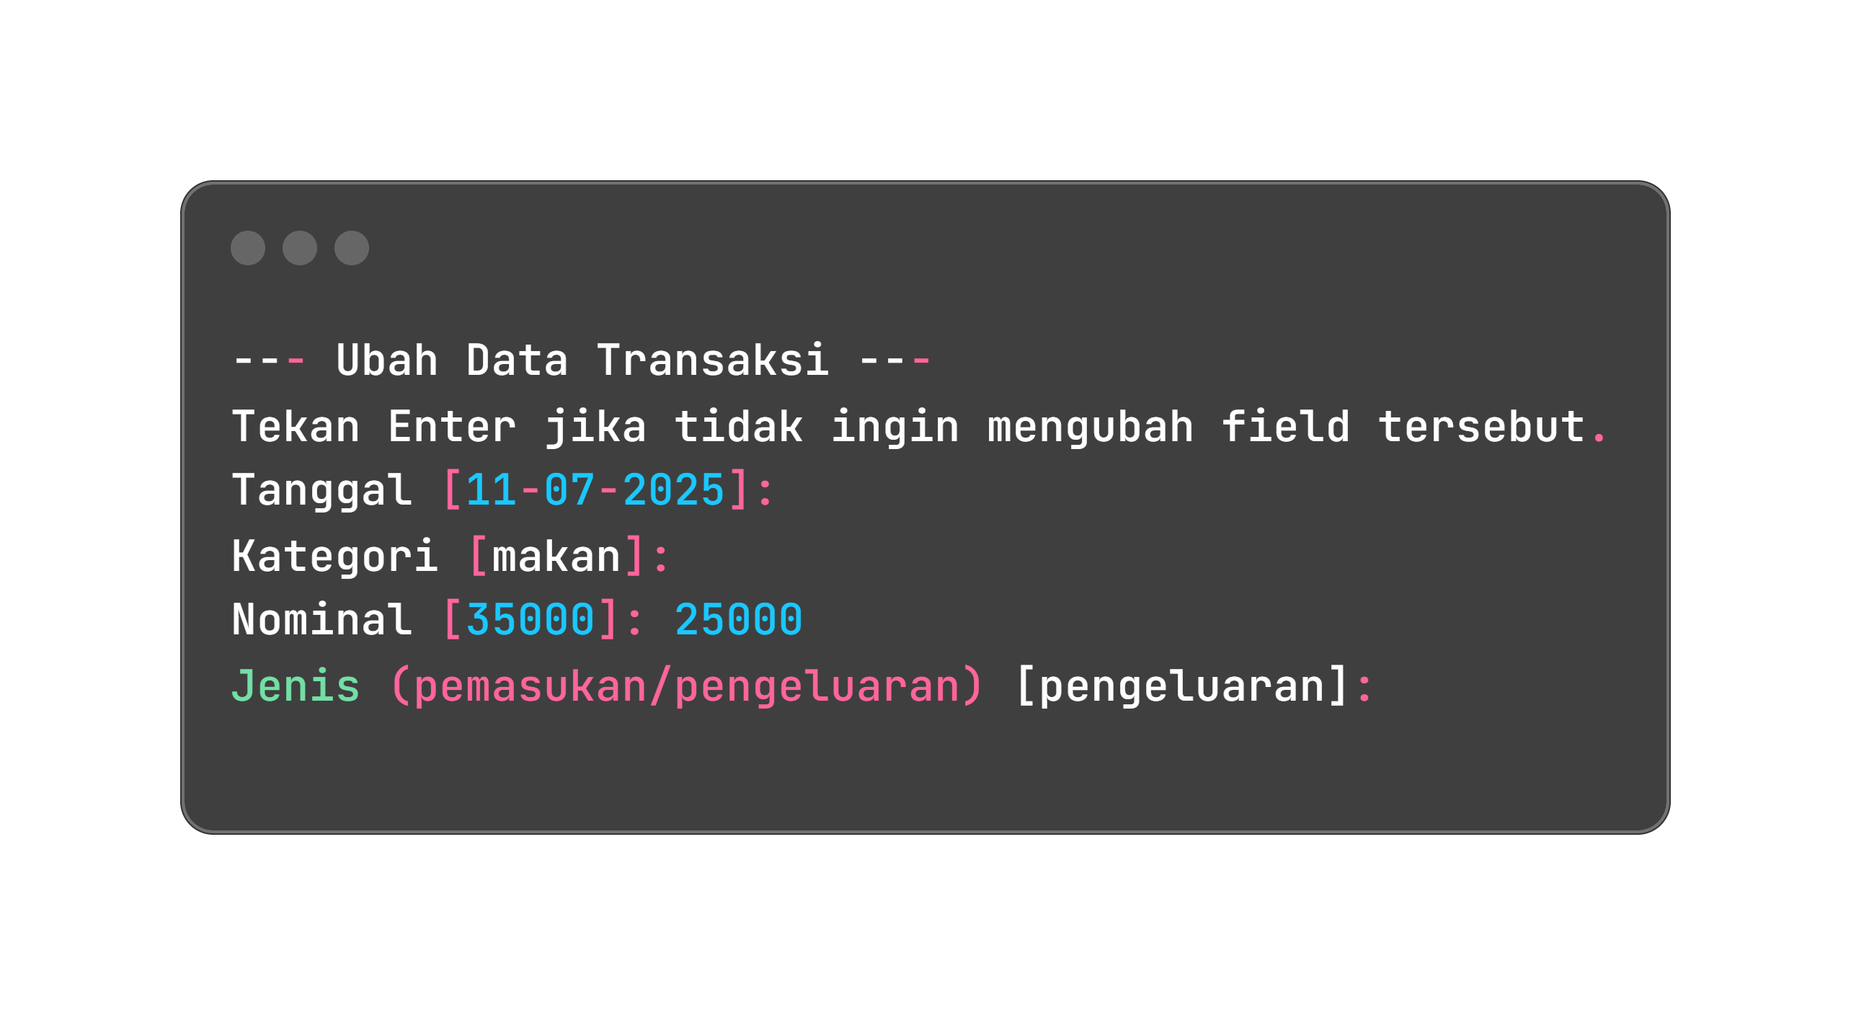

Gambar 4 fitur 3 Ubah Transaksi

Fitur ini digunakan untuk: Mengedit transaksi yang salah atau perlu pembaruan

Argumen: Input opsional: bisa ubah sebagian atau semua data

Logika: Ambil data berdasarkan indeks → edit → simpan ulang ke CSV

**Fitur 4 Hapus Transaksi**

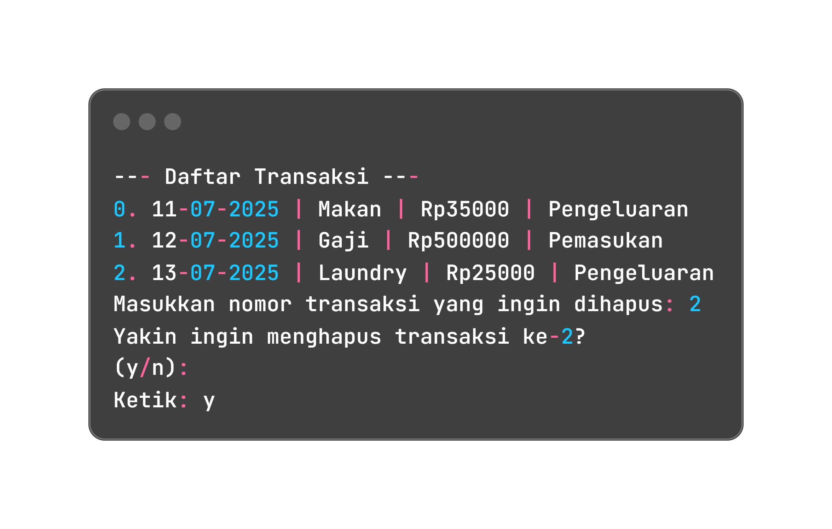

Gambar 5 fitur 4 Hapus Transaksi

Fitur ini digunakan untuk: Menghapus transaksi berdasarkan indeks yang dipilih oleh pengguna

Argumen: Input nomor transaksi dan konfirmasi (y/n)

Logika: Ambil data → hapus dari list → tulis ulang ke file CSV tanpa transaksi itu

**Fitur 5 Laporan Bulanan**

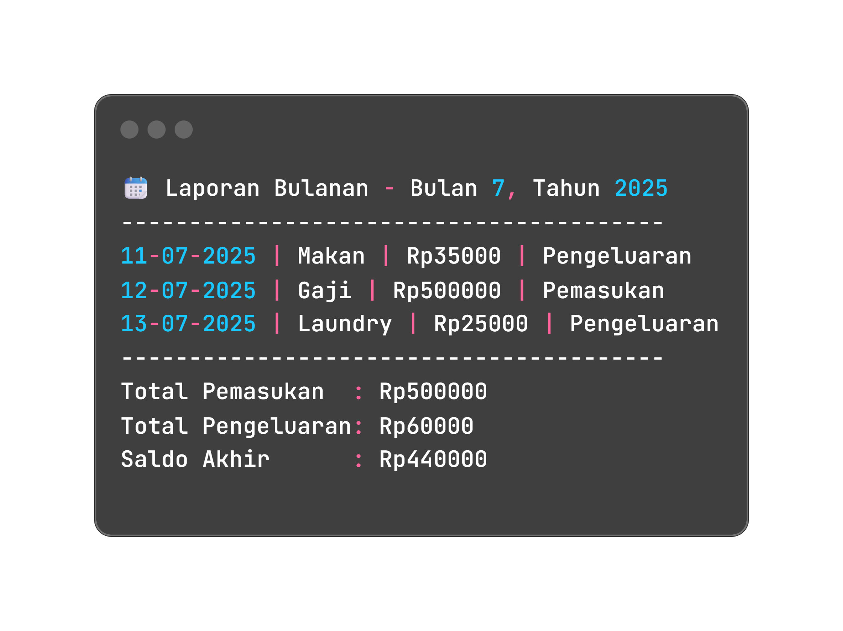

Gambar 6 fitur 5 Laporan Bulanan

Fitur ini digunakan untuk: Menampilkan dan menghitung semua transaksi dalam bulan tertentu

Argumen: Input bulan dan tahun dari pengguna

Logika: Filter transaksi → Hitung total → Tampilkan dalam bentuk laporan keuangan

**Fitur 6 Laporan Tahunan**

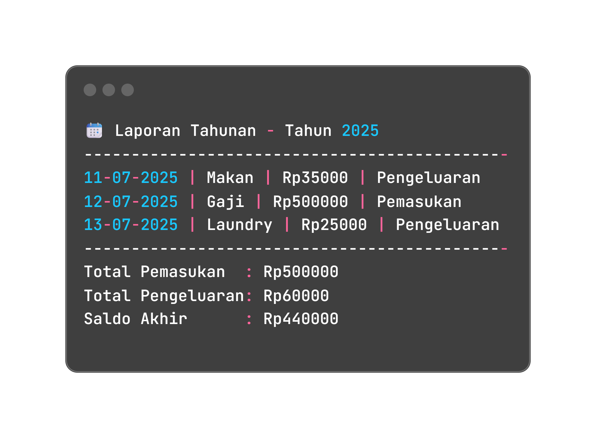

Gambar 7 fitur 6 Laporan Tahunan

Fitur ini digunakan untuk: Mencatat dan menampilkan laporan keuangan (pemasukan, pengeluaran) serta menghitung saldo akhir periode 2025.

Argumen: Tanggal transaksi, Deskripsi aktivitas, Nominal transaksi, Tipe (Pemasukan/Pengeluaran

Logika: Simpan data transaksi, Hitung total pemasukan dan pengeluaran, Saldo Akhir = Total Pemasukan - Total Pengeluaran

## 3.2 Hasil Uji Coba

Hasil Uji Coba Aplikasi diuji dengan beberapa skenario, seperti menambah transaksi, menampilkan data, ubah transaksi, menghapus transaksi, dan mencetak laporan bulanan/ tahunan. Semua fitur berjalan sesuai harapan tanpa error.

|  |  |  |  |  |
| --- | --- | --- | --- | --- |
| **Nama fitur** | **Tangkap layar** | **Penjelasan** | **Contoh input** | **Contoh output** |
| |  | | --- | | Tambah Transaksi |  |  | | --- | |  |  |  | | --- | |  | |  | Menambahkan transaksi baru dan menyimpan ke CSV | Masukkan tanggal: 11-07-2025  Masukkan kategori: Makan  Masukkan jumlah nominal (angka saja): 35000  Jenis transaksi (pemasukan/pengeluaran): pengeluaran | Data tersimpan ke file |
| Tampilkan Semua Transaksi |  | Menampilkan daftar transaksi dari CSV | - | Tercetak semua transaksi di terminal |
| Ubah Transaksi |  | Mengedit transaksi berdasarkan indeks | Index 1, ganti nominal jadi 25000 | CSV diperbarui |
| Hapus Transaksi |  | Menghapus data transaksi berdasarkan nomor | Index 2 | Transaksi terhapus |
| Laporan Bulanan |  | Menampilkan total pemasukan, pengeluaran, dan saldo berdasarkan bulan tertentu | Bulan: 7, Tahun: 2025 | Laporan keuangan bulan Juli tampil |
| Laporan Tahunan |  | Rekap data selama satu tahun penuh | Tahun: 2025 | Laporan keuangan tahunan ditampilkan |

Tabel ‎0.3 Hasil Uji Coba

# BAB 4

**KESIMPULAN DAN EVALUASI**

## 4.1 Refleksi Anggota

HANA SALSABILLA

Saya bertanggung jawab atas seluruh proses pengembangan aplikasi mulai dari analisis kebutuhan, perancangan, penulisan kode, pengujian, hingga dokumentasi. Selama mengerjakan aplikasi manajemen keuangan pribadi ini, saya belajar bagaimana mengorganisasi data keuangan dengan efisien menggunakan struktur data List dan HashMap. Saya juga memahami pentingnya menjaga struktur kode tetap modular dan mudah dipahami, serta bagaimana menyusun antarmuka CLI yang sederhana namun fungsional. Tantangan terbesar adalah memastikan data yang dimasukkan oleh pengguna tersimpan dengan benar di file CSV dan dapat diolah kembali untuk laporan yang akurat. Proses ini mengajarkan saya banyak hal tentang manajemen file, validasi input, serta pengelolaan data secara berkelanjutan.

## 4.2 Evaluasi Proses Kerja

Selama proses pengerjaan proyek aplikasi keuangan pribadi berbasis Python ini, terdapat beberapa hal yang dapat dievaluasi, baik dari segi teknis, kerja sama tim, maupun hasil akhir aplikasi:

1. Pencapaian Target

* Aplikasi berhasil dibuat dengan fitur utama yaitu pencatatan pemasukan dan pengeluaran.
* Laporan bulanan dan tahunan dapat dihasilkan dari data yang disimpan dalam format CSV.
* Struktur data yang digunakan telah sesuai dengan pedoman tugas, yaitu menggunakan *list* dan *hashmap (dictionary)*.

2. Kendala yang Dihadapi

* Kesulitan dalam mengatur format CSV, terutama saat membaca dan menulis data secara efisien.
* Integrasi antar fitur, seperti menyambungkan fitur input data dengan fitur laporan bulanan, memerlukan debugging yang cukup lama.
* Waktu yang terbatas, menyebabkan beberapa fitur tambahan seperti grafik visualisasi keuangan belum sempat direalisasikan.

3. Tingkat Kepuasan terhadap Hasil

* Aplikasi sudah berjalan sesuai fungsinya dan diuji dengan beberapa data nyata.
* User interface berbasis CLI (Command Line Interface) cukup sederhana namun efektif digunakan.

4. Saran untuk Pengembangan Selanjutnya

* Menambahkan fitur login untuk keamanan data pengguna.
* Menambahkan grafik pengeluaran/pemasukan per bulan untuk visualisasi yang lebih menarik.
* Menerapkan validasi data yang lebih ketat agar tidak terjadi error saat input.

## 4.3 KESIMPULAN

Berdasarkan hasil perancangan dan implementasi aplikasi keuangan pribadi ini, dapat disimpulkan bahwa:

1. Aplikasi keuangan pribadi berbasis Python dan CSV berhasil dibuat dan mampu membantu pengguna, khususnya mahasiswa, dalam mencatat pemasukan dan pengeluaran secara terstruktur dan rutin.
2. Aplikasi ini mendukung fitur CRUD (Create, Read, Update, Delete), serta mampu menghasilkan laporan bulanan dan tahunan dengan menggunakan struktur data *List* dan *HashMap (Dictionary)* sesuai dengan pedoman tugas besar Struktur Data.
3. Penggunaan format CSV sebagai penyimpanan data menjadikan aplikasi ini ringan dan mudah diakses, namun tetap memerlukan pengelolaan data yang rapi agar tidak terjadi kesalahan saat proses input dan output.
4. Proses pengembangan aplikasi memberikan pengalaman dalam hal kerja sama tim, pembagian tugas yang adil, serta penyelesaian masalah teknis secara kolaboratif.
5. Meski telah memenuhi target utama, pengembangan lebih lanjut seperti antarmuka grafis, fitur autentikasi pengguna, dan visualisasi data masih sangat memungkinkan untuk meningkatkan fungsionalitas dan kenyamanan pengguna.

# DAFTAR PUSTAKA

[1] Python Software Foundation, Python 3.12 Documentation. [Online]. Available: <https://docs.python.org/3/>

[2] C. Severance, Python for Everybody: Exploring Data Using Python 3. Michigan, USA: CreateSpace Independent Publishing, 2016.

[3] A. Zelle, Python Programming: An Introduction to Computer Science, 3rd ed. Franklin, Beedle & Associates Inc., 2017.

[4] CSV File Format - W3Schools, “CSV File,” [Online]. Available: <https://www.w3schools.com/python/pandas/pandas_csv.asp>

[5] W3Schools, “Python File Handling (with CSV),” [Online]. Available: <https://www.w3schools.com/python/python_file_handling.asp>

[6] W3Schools, “Python Dictionaries,” [Online]. Available: <https://www.w3schools.com/python/python_dictionaries.asp>

**Format Logbook**

Nama: Hana salsabilla

Nim : 24416255201127

Kelas: IF24D

**CATATAN HARIAN PENGERJAAN PROYEK**

|  |  |  |  |
| --- | --- | --- | --- |
| **Tanggal** | **Kegiatan** | **Masalah / Tantangan** | **Solusi / Catatan Tambahan** |
| |  | | --- | | 21 Juni 2025 | | Mendesain ulang struktur list transaksi | Data duplikat saat input ulang | Tambahkan validasi unik pada input |
| 22 Juni 2025 | Menambahkan fitur laporan tahunan | Kesalahan filter tahun dalam laporan | Perbaiki logika filter tahun |
| 23 Juni 2025 | Uji coba fitur laporan bulanan | Saldo akhir salah karena input minus | Gunakan pemisah jelas antara pemasukan dan pengeluaran |
| 24 Juni 2025 | Menambahkan fungsi simpan otomatis ke CSV | Data lama tertimpa saat simpan | Gunakan mode append dan validasi header CSV |
| 25 Juni 2025 | Review alur input dan tampilkan semua transaksi | Urutan data tidak konsisten di CLI | Tambahkan sort berdasarkan tanggal sebelum tampil |
| 26 Juni 2025 | Mendesain menu CLI yang rapi | Menu CLI terlalu padat dan membingungkan | Tambah garis pembatas dan menu numerik yang jelas |
| 27 Juni 2025 | Uji coba akhir dan debugging fitur ubah transaksi | Edit tidak tersimpan karena kesalahan index | Validasi input index sebelum ubah data |
| 28 Juni 2025 | Pembuatan dokumentasi fitur-fitur ke Word | Format tabel tidak konsisten | Perbaiki layout tabel dan heading |
| 1 Juli 2025 | Menyusun deskripsi fitur dan laporan Bab I–II | Deskripsi terlalu umum | Gunakan penjelasan lebih teknis sesuai fitur yang dibuat |
| 2 Juli 2025 | Menyusun rumusan masalah dan tujuan proyek | Kalimat belum fokus | Gunakan kalimat singkat, jelas, dan langsung pada poin |
| 3 Juli 2025 | Pembuatan flowchart fitur | Gambar buram di Word | Simpan ulang dalam resolusi tinggi dan sisipkan ulang |
| 5 Juli 2025 | Menambahkan fitur validasi input jumlah dan kategori | User bisa input kategori kosong | Tambahkan while loop hingga input valid |
| 6 Juli 2025 | Pengujian laporan bulanan dan tahunan lebih dari 10 data | CSV terlalu panjang sulit dibaca | Tambahkan format tampilan per baris data |
| 8 Juli 2025 | Menulis evaluasi kerja proyek dan refleksi pribadi | Bingung membedakan refleksi dan evaluasi | Pisahkan berdasarkan: pengalaman pribadi dan proses proyek |
| 9 Juli 2025 | Review dokumen keseluruhan dan daftar isi | Beberapa halaman tidak terdaftar | Update dan refresh daftar isi otomatis di Word |

# Bukti Tangkapan Layar Pengerjaan Individu

**Fitur 1**

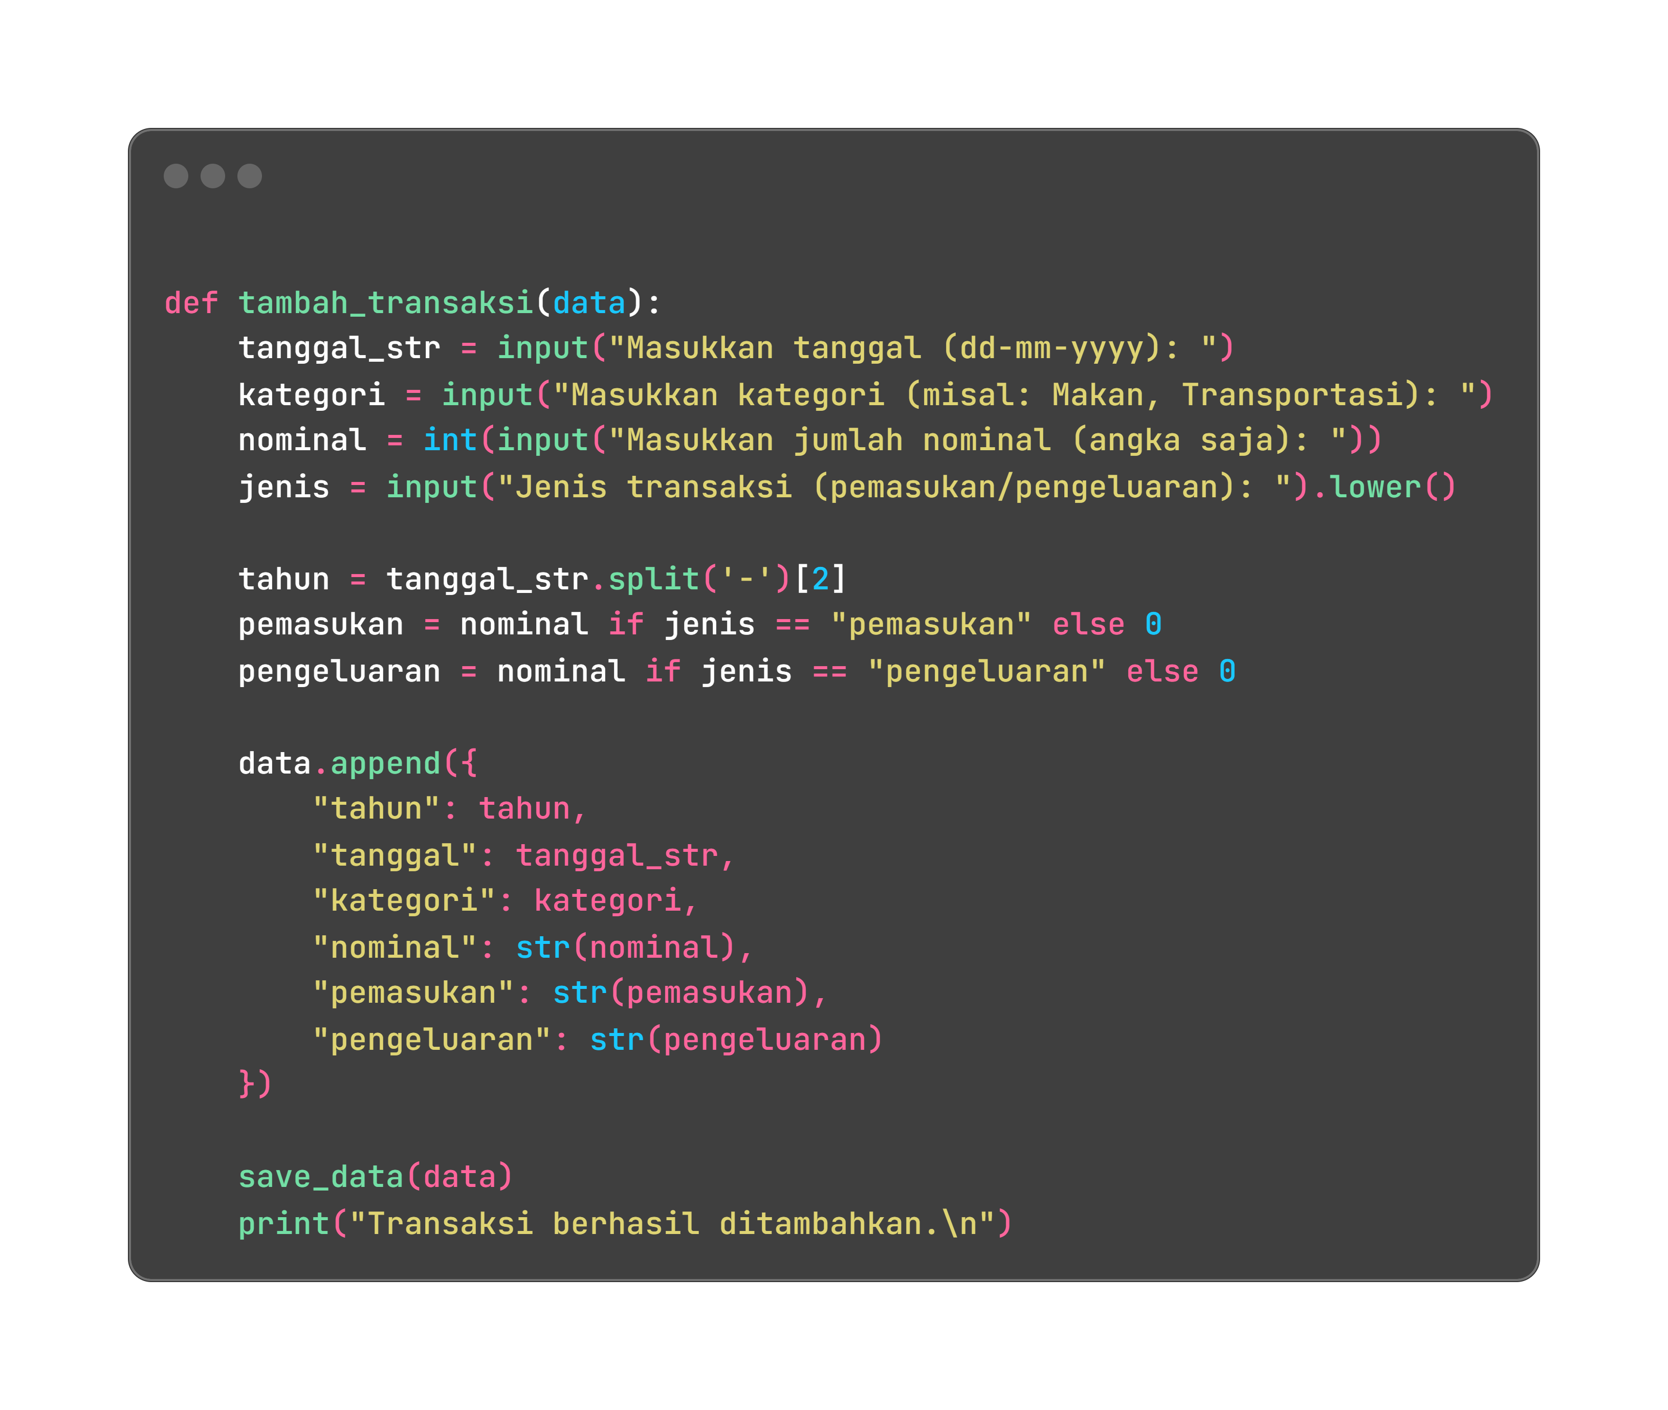

Gambar 8 fitur 1 individu

**Fitur 2**

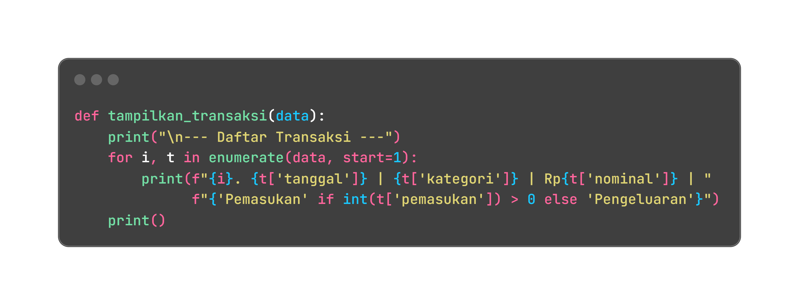

Gambar 9 fitur 2 individu

**Fitur 3**

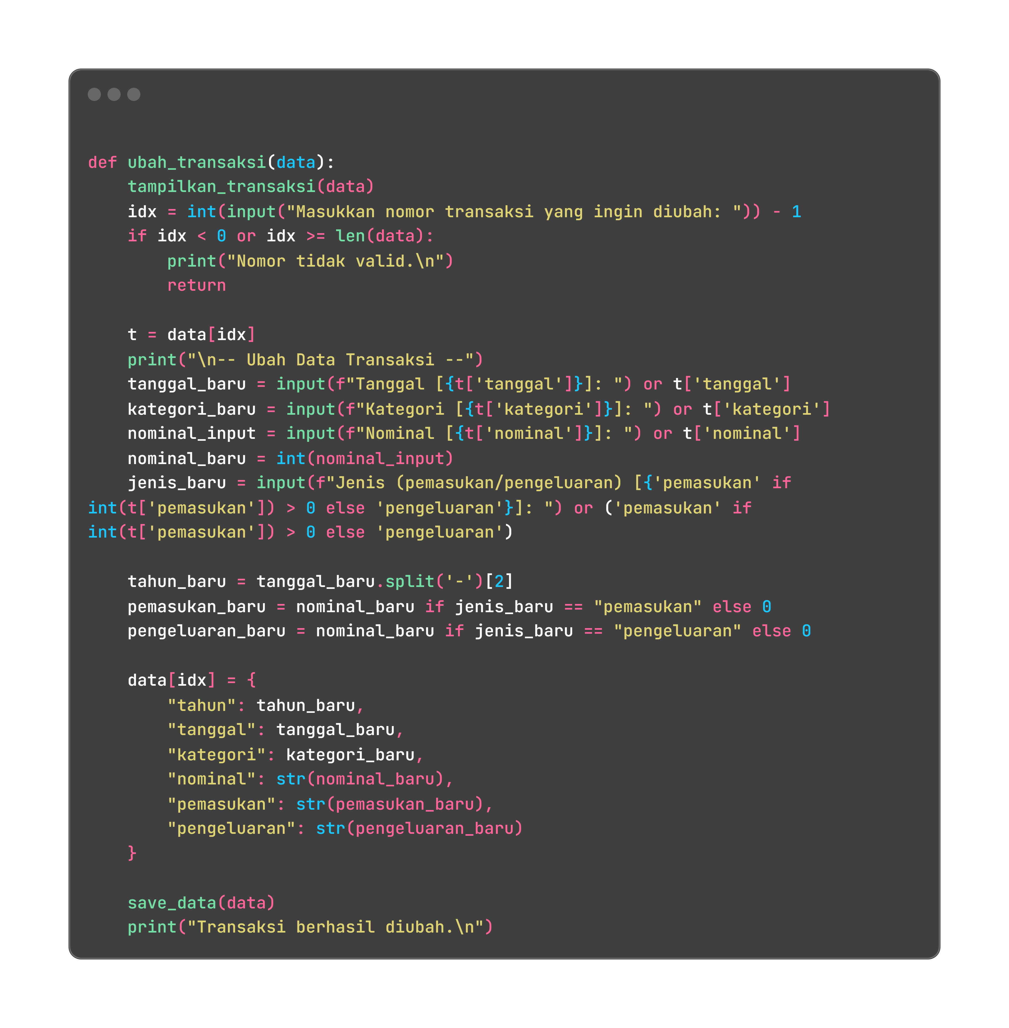

Gambar 10 fitur 3 individu

**Fitur 4**

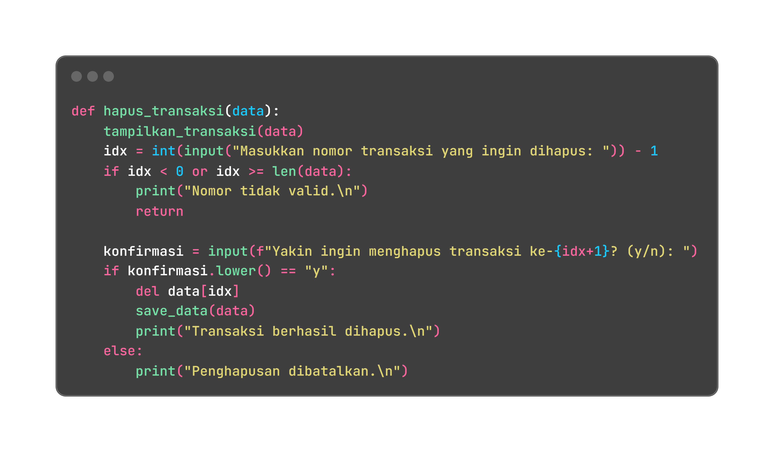

Gambar 11 fitur 4 individu

**Fitur 5**

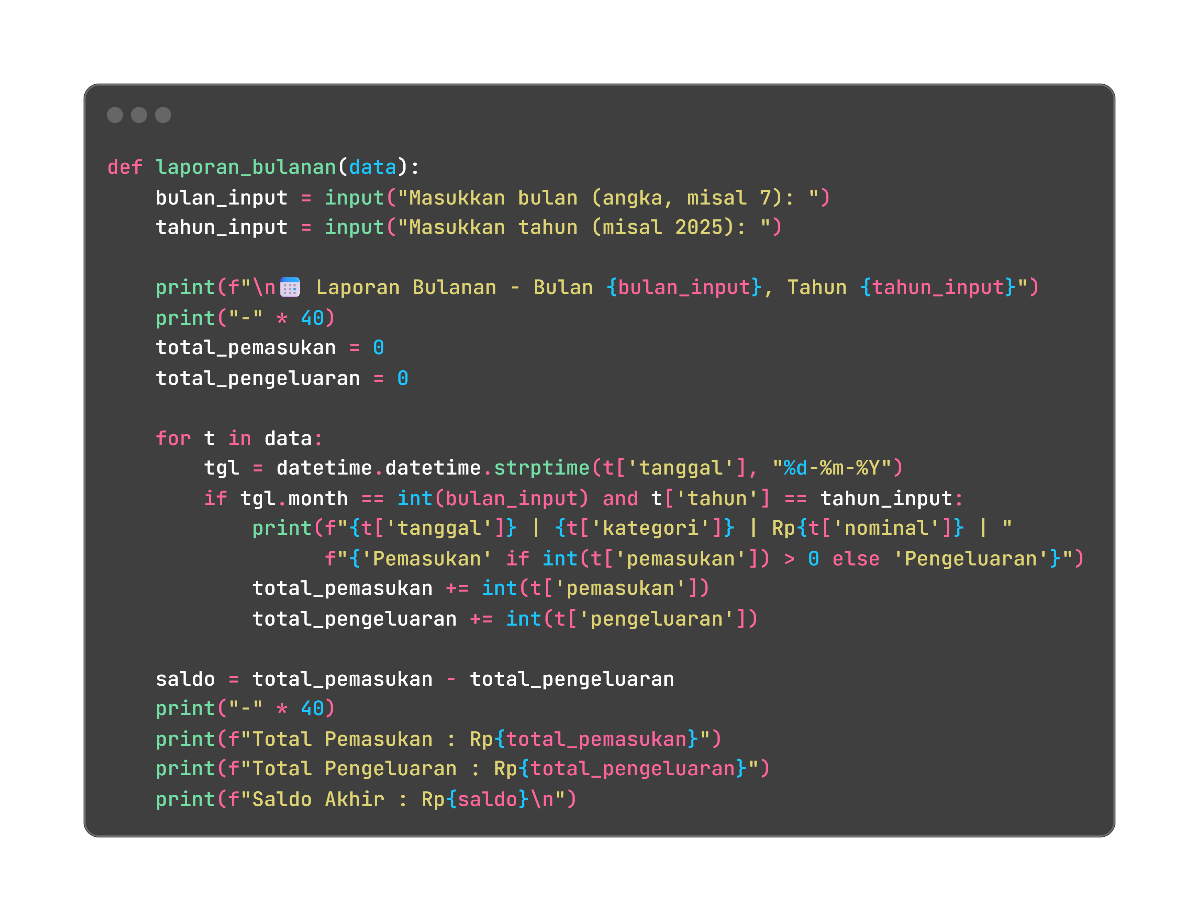

Gambar 12 fitur 5 individu

**Fitur 6**

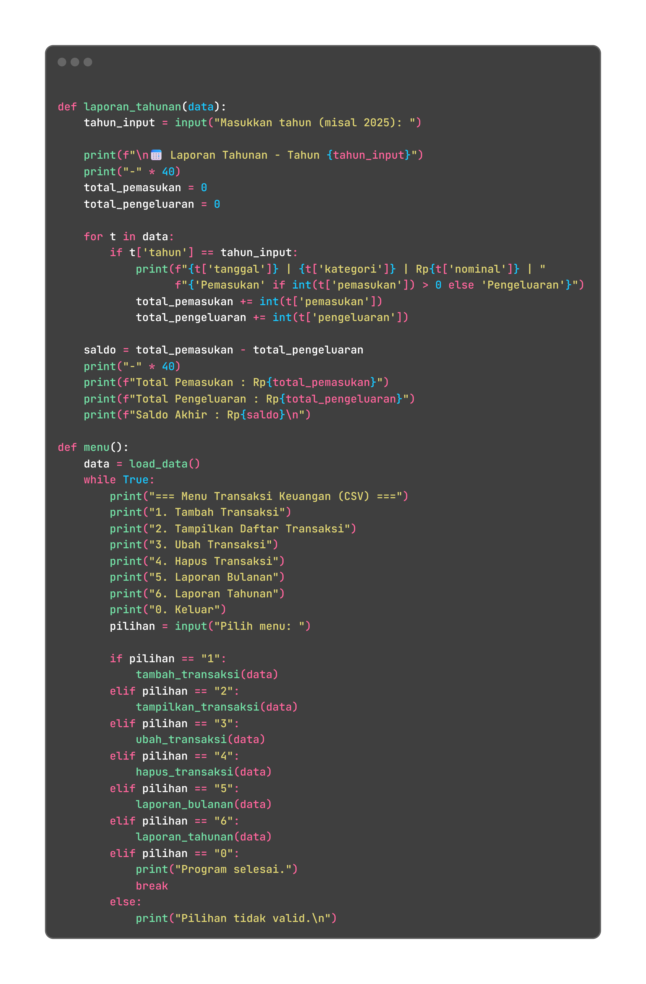

Gambar 13 fitur 6 individu